POW

JS Chart Library

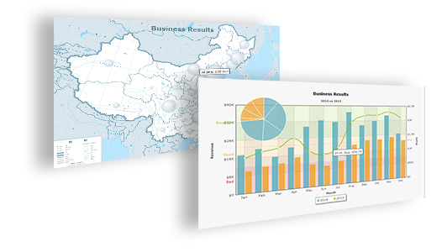

目录

POW 1

1 整体介绍 1

1.1 第三方类库 1

1.2 图形结构 1

1.3 继承结构 2

1.4 通用能力 3

1.5 使用方式 3

2 参数功能 3

2.1 公共 3

2.1.1 背景 3

2.1.2 画布 5

2.1.3 标题 6

2.1.4 图例 8

2.1.5 提示 10

2.1.6 数值 11

2.1.7 字体 13

2.1.8 事件 14

2.2 轴线图 15

2.2.1 X轴 15

2.2.2 Y轴 18

2.2.3 分隔线 21

2.2.4 趋势线/区 23

2.2.5 数值标签 24

2.2.6 图形 26

2.3 饼图 34

2.3.1 基础 34

2.3.2 提示 35

2.3.3 标签 36

2.3.4 连接线 36

2.3.5 数值 37

2.4 圆环图 38

2.4.1 基础 38

2.4.2 提示 39

2.4.3 标签 39

2.4.4 连接线 40

2.4.5 数值 40

2.5 雷达图 41

2.5.1 基础 41

2.5.2 网格 41

2.5.3 分隔线 42

2.5.4 提示 43

2.5.5 X轴 43

2.5.6 Y轴 43

2.5.7 数值标签 44

2.5.8 图形 45

# 整体介绍

## 第三方类库

POW基于Rapheal图形库，以SVG&VML技术为基础，结合完善的参数体系，简单便捷定制具有交互性的图形报表。适用于IE6+、Chrome、Firefox、Opera、Safari，无需额外插件。

## 图形结构

图形元素

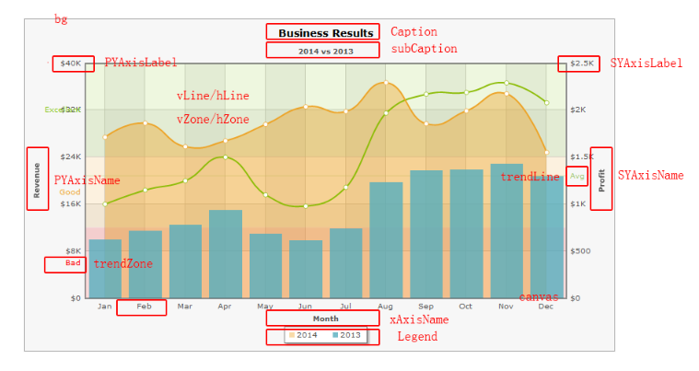

区域BBox

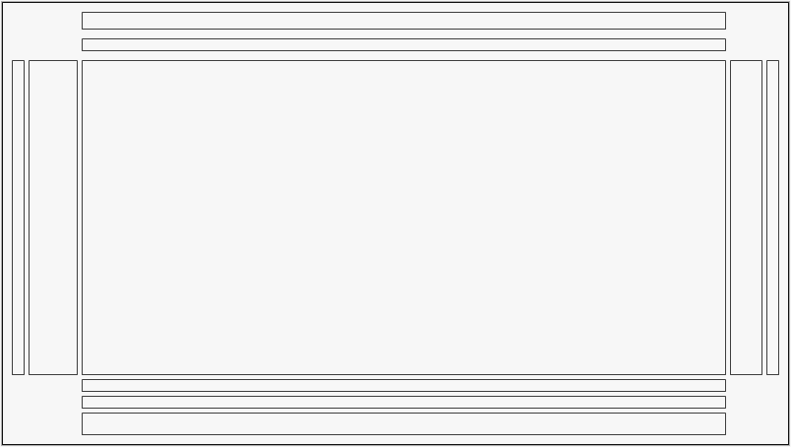

## 继承结构

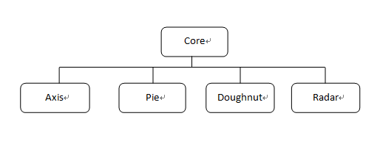

|  |  |
| --- | --- |
| **类名** | **描述** |
| POW.Chart.Core | 提供公用的方法，例如数据解析、图形绘制、图形计算等公共方法 |
| POW.Chart.Axis | 提供柱图、线图、面积图、条形图、散列图、气泡图等有网格的图形，其中图形数据非常灵活，只需设置数据的pattern属性（支持COLUMN、LINE、AREA、BUBBLE参数类型）；通过设置rotateXY属性，可进行XY轴翻转（例如柱图变成条形图）；通过设置XYPlot，可变换为XY图；设置数据的stackedGroup，自动变为堆积图 |
| POW.Chart.Pie | 饼图类，如未设置半径，图形会自动根据文字位置等信息，自动计算一个合适的半径 |
| POW.Chart.Doughnut | 圆环类，如未设置半径，图形会自动根据文字位置等信息，自动计算一个合适的半径 |
| POW.Chart.Radar | 雷达图，如未设置半径，图形会自动根据文字位置等信息，自动计算一个合适的半径 |

# 参数功能

## 公共



### 背景

|  |  |
| --- | --- |
| **参数名** | **描述** |
| transparent | 背景是否透明 |
| chartTopMargin | 上边距 |
| chartRightMargin | 右边距 |
| chartBottomMargin | 下边距 |
| chartLeftMargin | 左边距 |
| showBorder | 展示边框 |
| borderColor | 边框颜色 |
| borderThickness | 边框粗细 |
| borderAlpha | 边框透明度 |
| bgColor | 背景色，支持渐变，渐变颜色使用逗号分隔 |
| bgAlpha | 背景透明度 |
| bgAngle | 渐变角度 |
| bgImage | 背景图片 |
| bgImageAlpha | 背景图片透明度 |

图一 边距各设置为50

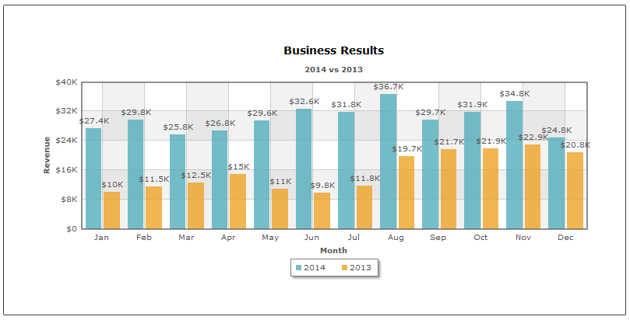

图二 边框粗细10，红色，透明度30

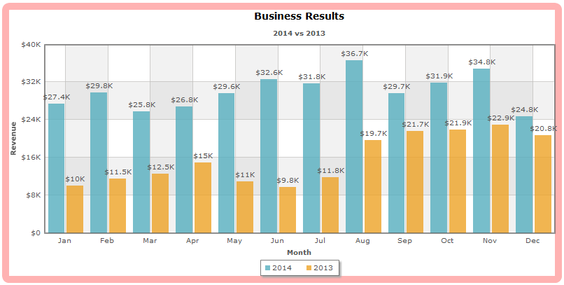

图三 背景色渐变，红色至绿色，角度45

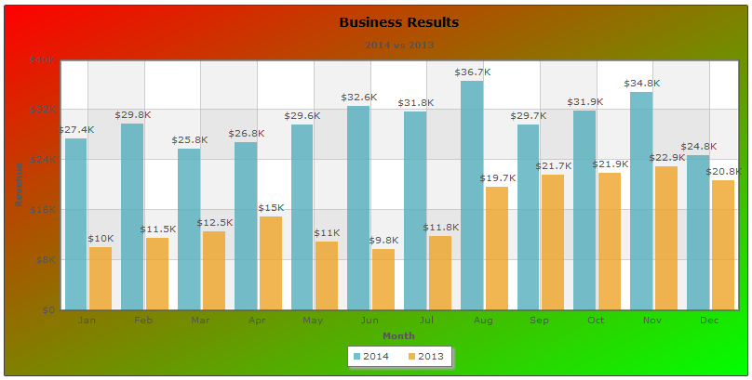

图四 背景图片，透明度80

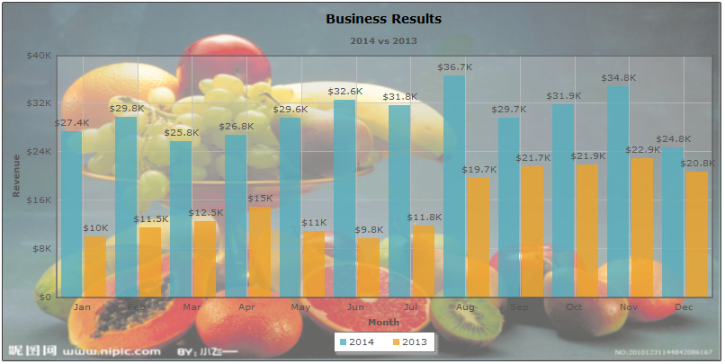

### 画布

|  |  |
| --- | --- |
| **参数名** | **描述** |
| canvasBgColor | 画布背景颜色，支持渐变，以逗号分隔 |
| canvasBgAlpha | 画布背景透明度 |
| canvasBgAngle | 画布渐变角度 |
| canvasBorderColor | 画布边框颜色 |
| canvasBorderAlpha | 画布边框透明度 |
| canvasBorderThickness | 画笔边框粗细 |

图一 画布边框粗细10，红色，透明度60

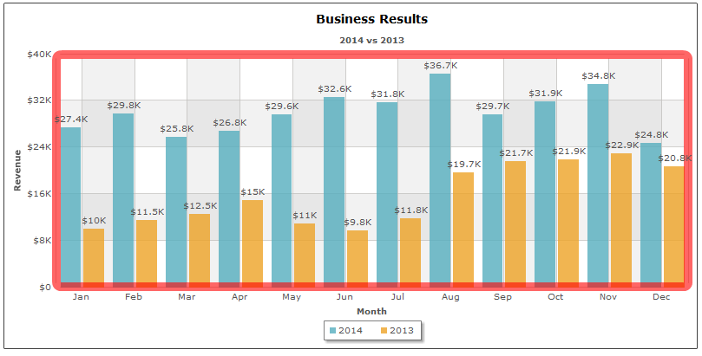

图二 画布背景红色至绿色渐变，透明度60，角度90

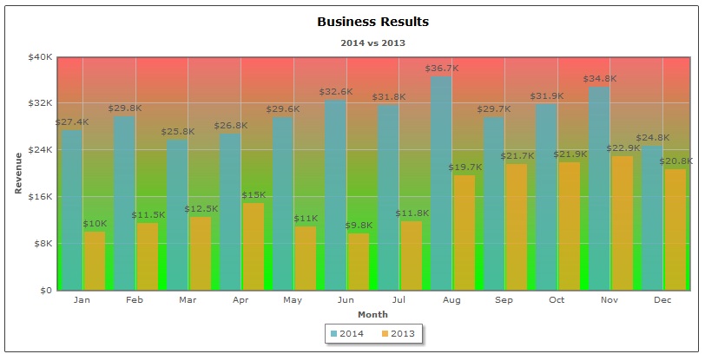

### 标题

|  |  |
| --- | --- |
| **参数名** | **描述** |
| caption | 标题 |
| captionPadding | 标题边距 |
| subCaption | 子标题 |
| subCaptionPadding | 子边距 |

说明：标题的颜色、大小、字体均可配置，详见字体章节

图一 不设置标题

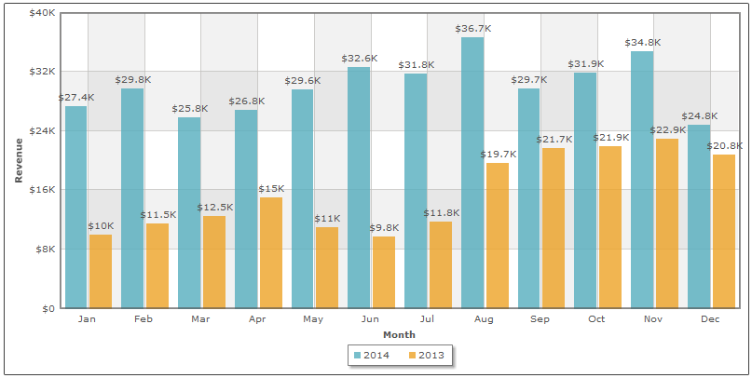

图二 标题颜色红色，字体大小30

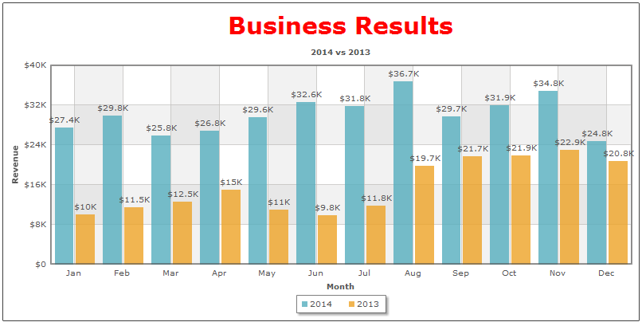

图二 标题边距30

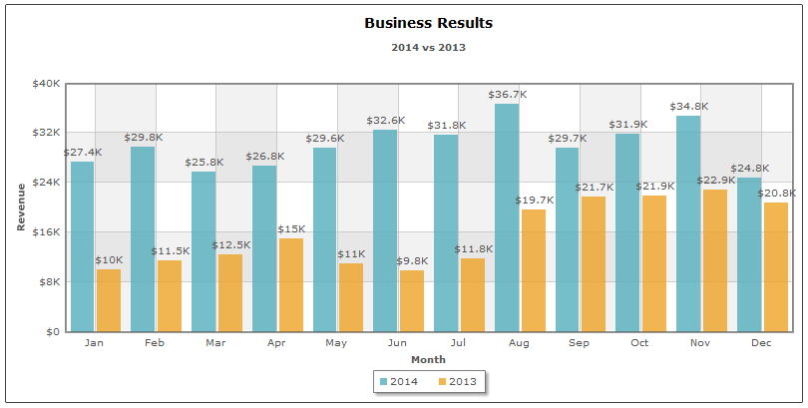

### 图例

|  |  |
| --- | --- |
| **参数名** | **描述** |
| showLegend | 展示图例 |
| legendPosition | 图例位置，BOTTOM、RIGHT |
| legendPadding | 图例边距 |
| legendTextPadding | 图例内部文本边距 |
| legendBgColor | 图例背景色 |
| legendBgAlpha | 图例背景透明度 |
| legendBorderColor | 图例边框颜色 |
| legendBorderThickness | 图例边框粗细 |
| legendBorderAlpha | 图例边框透明度 |
| legendBTOverPadding | 图例位置BOTTOM时的边距 |
| legendMTPadding | 图例内部图标与文字的边距 |
| legendTMPadding | 图例位置文字与图标的边距 |
| legendShadow | 是否展示阴影 |

说明：图例的颜色、大小、字体均可配置，详见字体章节

图一 不展示图例

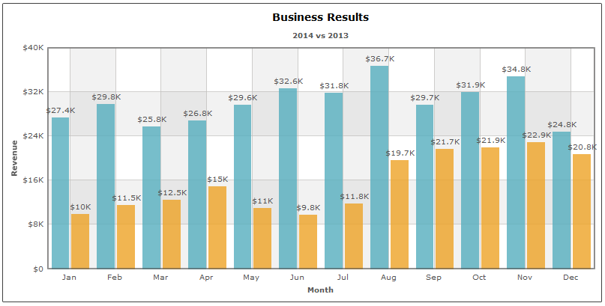

图二 图例靠右

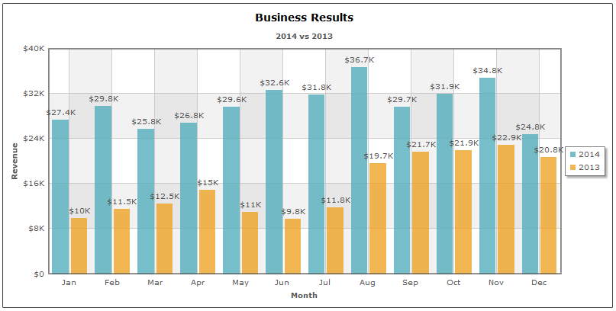

图三 图例边框红色，粗细5，背景绿色

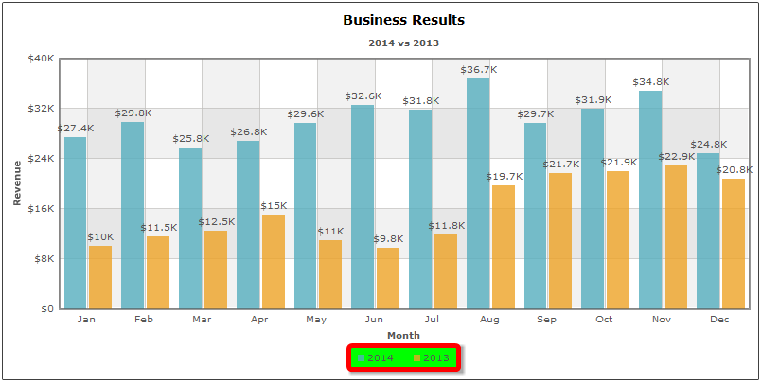

图四 不展示图例阴影

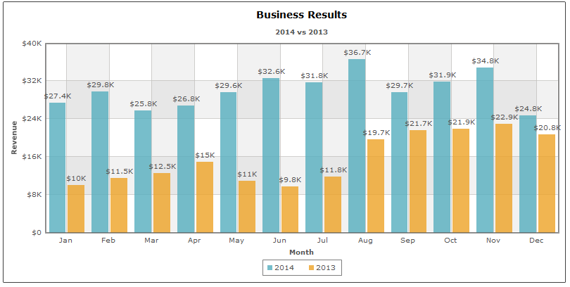

### 提示

|  |  |
| --- | --- |
| **参数名** | **描述** |
| showToolTip | 显示提示 |
| toolTipSepChar | 提示分隔符号 |
| seriesNameInToolTip | 是否在提示中显示seriesName |
| toolTipBgColor | 提示背景色 |
| toolTipBorderColor | 提示边框颜色 |

说明：提示的颜色、大小、字体均可配置，详见字体章节

图一 提示边框颜色红色，背景绿色

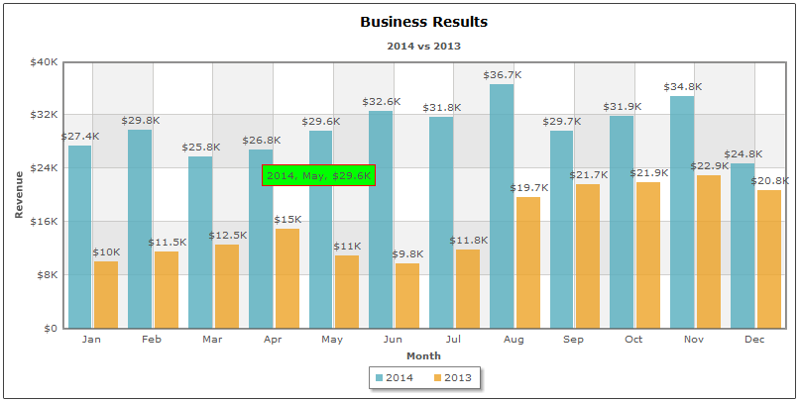

### 数值

|  |  |
| --- | --- |
| **参数名** | **描述** |
| formatNumber | 格式化数据，仅使用分隔符分隔，例如12345变成12,345 |
| formatNumberScale | 使用数据缩放，例如12345会变成12.35k |
| numberScaleUnit | 数据缩放单位，需与numberScaleValue配合使用，如设置numberScaleUnit=‘万,亿’，numberScaleValue=‘1000,10000’，12345展示为1.23万 |
| numberScaleValue | 数据缩放数值，需与numberScaleUnit配合使用, 如设置numberScaleUnit=‘万,亿’，numberScaleValue=‘1000,10000’，12345展示为1.23万 |
| numberPrefix | 数值前缀 |
| numberSuffix | 数值后缀 |
| thousandSeparator | 千分位分隔符 |
| decimalSeparator | 小数点分隔符 |
| decimals | 小数精度，例如设置为3，1.2345显示为1.235(四舍五入) |
| forceDecimals | 强制精度，例如设置为3，1.23显示为1.230 |

图一 格式化数据，但是不进行数据缩放

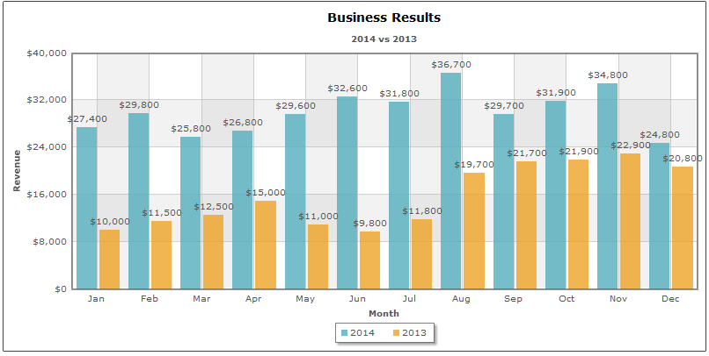

图一 数据缩放启用，数据缩放单位为‘万,亿’，数据缩放数值为‘10000,10000’

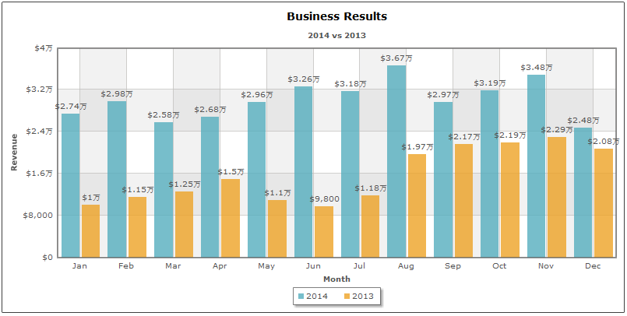

图三 数值强制精度为4

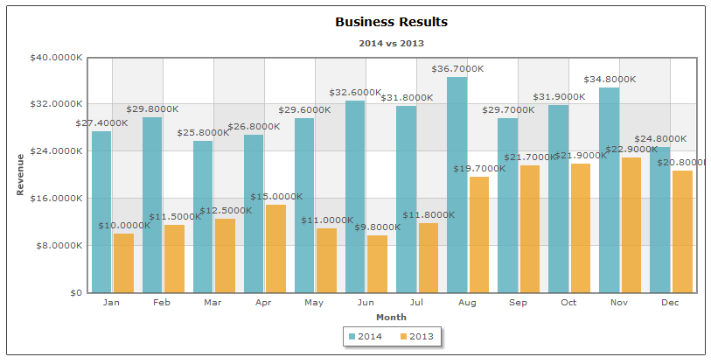

### 字体

文本采用html的div元素进行定位显示，由于chrome下字体默认最小为12，chrome需支持css3的scale属性

文本元素列表

|  |  |
| --- | --- |
| **参数名** | **描述** |
| caption | 标题 |
| subCaption | 子标题 |
| xAxisName | X轴名称 |
| xAxisLabel | X轴标签 |
| PYAxisName | PY轴名称 |
| PYAxisLabel | PY轴标签 |
| SYAxisName | SY轴名称 |
| SYAxisLabel | SY轴标签 |
| legend | 图例 |
| hTrendLabel | 水平趋势标签 |
| vTrendLabel | 垂直趋势标签 |
| valueLabel | 数值标签 |
| tooltip | 提示 |

属性列表

|  |  |
| --- | --- |
| **参数名** | **描述** |
| font | 字体，后续改成family |
| size | 大小 |
| color | 颜色 |
| bold | 加粗 |

图一 legend字体大小30，颜色红色，加粗

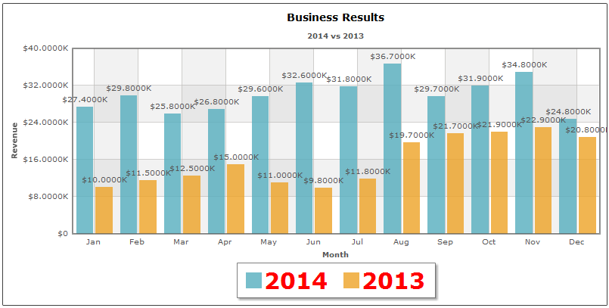

### 事件

|  |  |
| --- | --- |
| **参数名** | **描述** |
| click | 在数据元素set上直接定义，数据格式为click=’函数名[,参数]’ |
| mouseover | 在数据元素set上直接定义，数据格式为mouseover =’函数名[,参数]’ |
| mousemove | 在数据元素set上直接定义，数据格式为mousemove =’函数名[,参数]’ |
| mouseout | 在数据元素set上直接定义，数据格式为mouseout =’函数名[,参数]’ |
| eventParamSeparator | 事件数据分隔符 |

图一 钻取

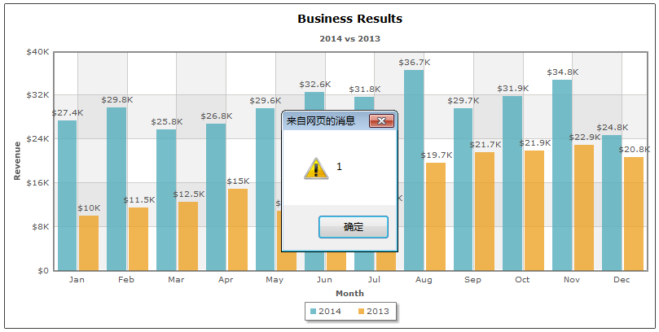

## 轴线图



### X轴

|  |  |
| --- | --- |
| **参数名** | **描述** |
| xAxisName | X轴名称 |
| xAxisNamePadding | X轴边距 |
| showXAxisLabel | 是否展示X轴标签 |
| xAxisLabelDisplay | X轴标签显示方式，NONE、WRAP、STAGGER、ROTATE  NONE：默认  WRAP:如果文字过长，自动换行  STAGGER:隔行展示  ROTATE:垂直 |
| rotateXAxisLabel | 翻转标签 |
| slantXAxisLabel | 45度偏转展示 |
| xAxisLabelStep | 每隔多少个展示 |
| xAxisLabelStaggerLine | xAxisLabelDisplay设置为STAGGER隔行展示时的行数 |
| xAxisLabelPadding | X轴标签边距 |

图一 xAxisLabelDisplay设置为WRAP

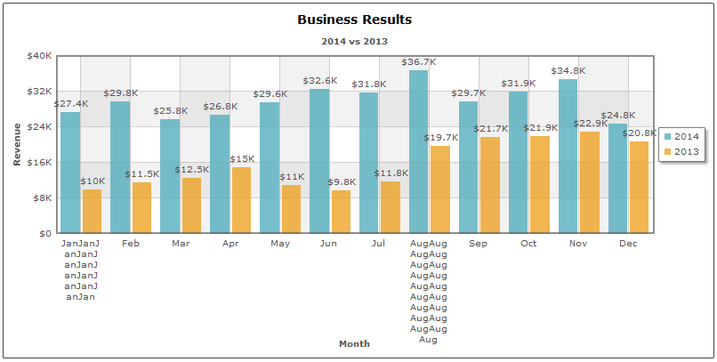

图二 xAxisLabelDisplay设置为STAGGER，xAxisLabelStaggerLine设置为3

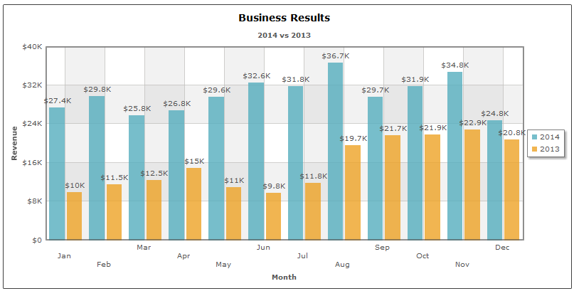

图三 xAxisLabelDisplay设置为ROTATE

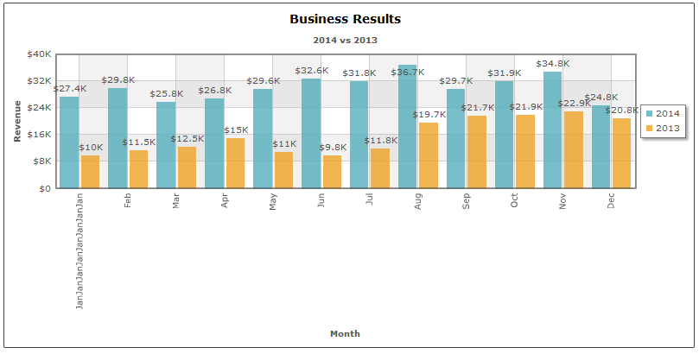

图四 slantXAxisLabel设置为启用

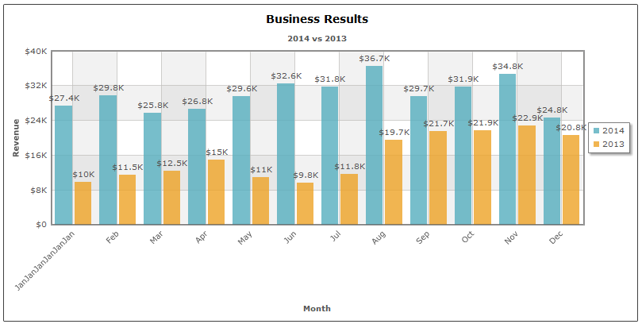

图五 xAxisLabelStep设置为3

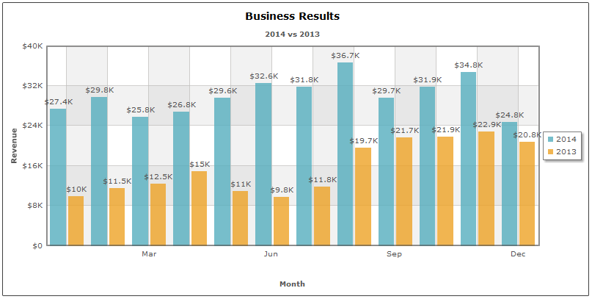

图六 xAxisNamePadding设置为30，xAxisLabelPadding设置为30

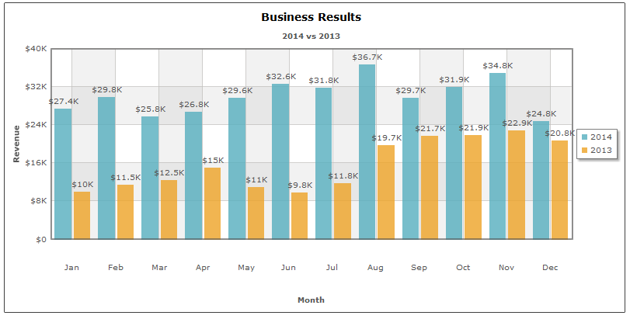

### Y轴

|  |  |
| --- | --- |
| **参数名** | **描述** |
| PYAxisName/ SYAxisName | PY/SY轴名称 |
| PYAxisNameWidth/  SYAxisNameWidth | PY/SY轴名称宽度 |
| PYAxisNamePadding/  SYAxisNamePadding | PY/SY轴名称边距 |
| rotatePYAxisName/  rotateSYAxisName | 旋转PY/SY轴名称 |
| showPYAxisLabel/  showSYAxisLabel | 是否展示PY/SY轴标签 |
| PYAxisLabelPadding/  SYAxisLabelPadding | PY/SY轴标签边距 |
| PYAxisDivLineRoundNumber/  SYAxisDivLineRoundNumber | PY/SY轴的标签数值近似，系统在计算时每行数时，会保留2位有效数，通过该两位有效数除以roundNumber得到整数，具体算法不深入讨论 |

图一 不旋转PY轴名称

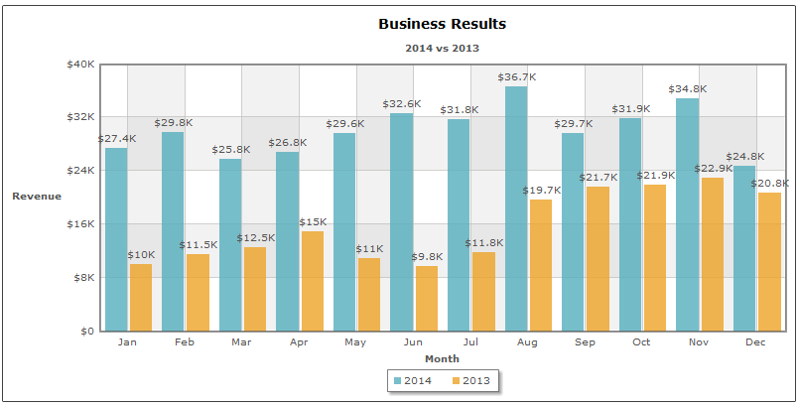

图二 PY名称纵排

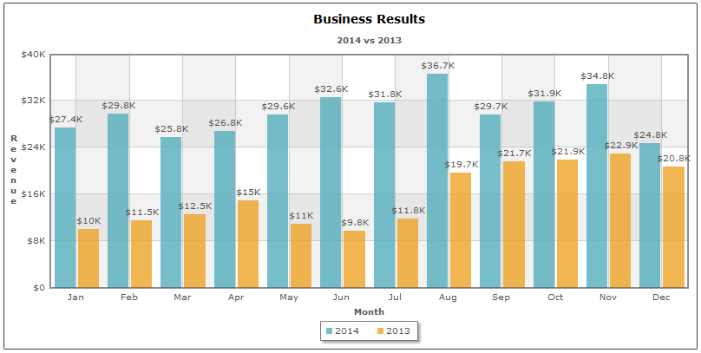

图三 不展示PY轴标签

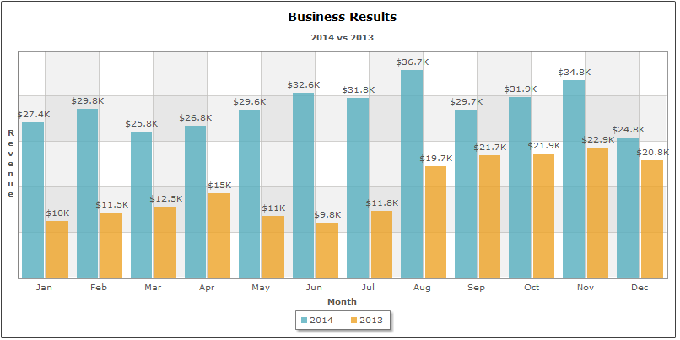

图四 SY轴，在数据中有指定parentYAxis=’S’时自动出现

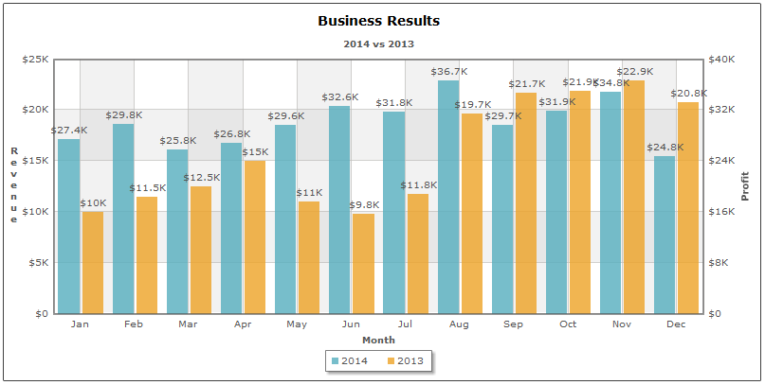

图四 PYAxisDivLineRoundNumber设置为100

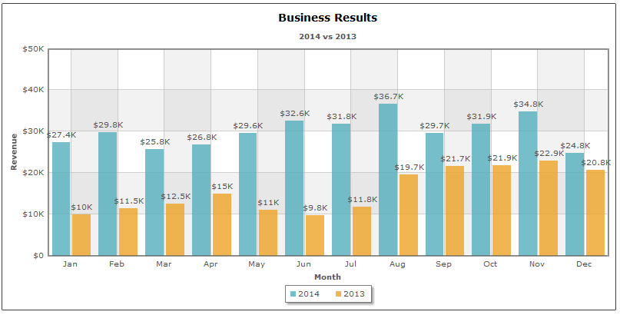

### 分隔线

|  |  |
| --- | --- |
| **参数名** | **描述** |
| hDivLineNum | 水平分隔线数 |
| hDivLineColor/  vDivLineColor | 水平/垂直分隔线颜色 |
| hDivLineThickness/  vDivLineThickness | 水平/垂直分隔线粗细 |
| hDivLineAlpha/  vDivLineAlpha | 水平/垂直分隔线透明度 |
| hDivLineIsDashed/  vDivLineIsDashed | 水平/垂直分隔线是否为虚线 |
| hDivLineDashStyle/  vDivLineDashStyle | 水平/垂直分隔线虚线样式  “”, “-”, “.”, “-.”, “-..”, “. ”, “- ”, “--”, “- .”, “--.”, “--..” |
| showAlternateHGridColor/  showAlternateVGridColor | 是否展示水平/垂直分隔区 |
| alternateHGridColor/  alternateVGridColor | 水平/垂直分隔区颜色 |
| alternateHGridAlpha/  alternateVGridAlpha | 水平/垂直分隔区透明度 |
| showHZeroPlane/  showVZeroPlane | 是否展示水平/垂直零区，即当有水平/垂直线的数值为0时，该线加粗展示 |
| hZeroPlaneColor/  vZeroPlaneColor | 水平/垂直零区颜色 |
| hZeroPlaneThickness/  vZeroPlaneThickness | 水平/垂直零区粗细 |
| hZeroPlaneAlpha/  vZeroPlaneAlpha | 水平/垂直零区透明度 |
| hZeroPlaneIsDashed/  vZeroPlaneIsDashed | 水平/垂直零区是否为虚线 |
| hZeroPlaneDashStyle/  vZeroPlaneDashStyle | 水平/垂直零区虚线样式  “”, “-”, “.”, “-.”, “-..”, “. ”, “- ”, “--”, “- .”, “--.”, “--..” |

图一 水平分隔线设置为10，粗细3，红色，透明度60，虚线

垂直分隔线粗细3，绿色，透明度60

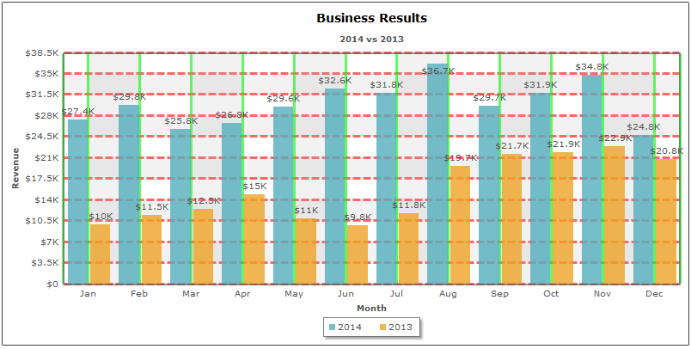

图二 水平分隔区颜色红色，透明度60，垂直分隔区颜色绿色，透明度60

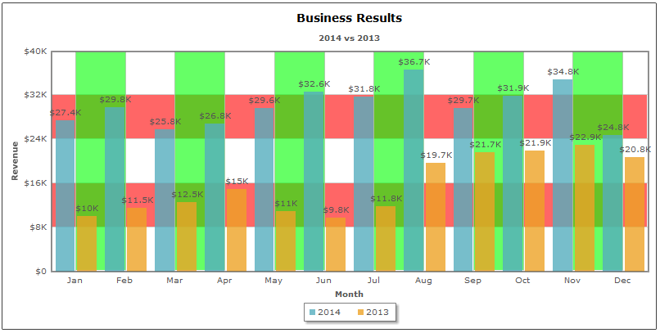

图三 水平零区域颜色红色，粗细3 （垂直零区需要设置为XYPlot情况下生效）

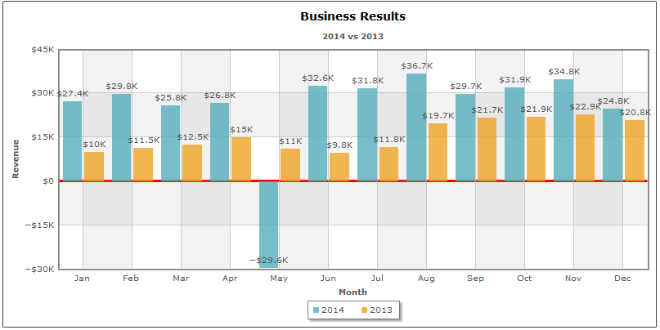

### 趋势线/区

水平趋势线/区

|  |  |
| --- | --- |
| **参数名** | **描述** |
| parentYAxis | 父Y轴 |
| y0 | 起始值，如未设置，则为最小值 |
| y1 | 结束值，如未设置，则为最大值 |
| color | 文字/线条颜色 |
| thickness | 线条粗细 |
| alpha | 线条透明度 |
| dashed | 是否为虚线 |
| dashedStyle | 虚线样式  “”, “-”, “.”, “-.”, “-..”, “. ”, “- ”, “--”, “- .”, “--.”, “--..” |
| toolText | 提示信息 |
| isTrendZone | 是否为区域 |
| displayValue | 展示值 |

垂直趋势线/区

|  |  |
| --- | --- |
| **参数名** | **描述** |
| x0 | 起始值，如果非XYPlot，值为category的序列值 |
| x1 | 结束值，如果非XYPlot，值为category的序列值 |
| color | 文字/线条颜色 |
| thickness | 线条粗细 |
| alpha | 线条透明度 |
| dashed | 线条是否为虚线 |
| dashedStyle | 虚线样式  “”, “-”, “.”, “-.”, “-..”, “. ”, “- ”, “--”, “- .”, “--.”, “--..” |
| toolText | 提示信息 |
| isTrendZone | 是否为区域 |
| displayValue | 展示值 |

图一 水平趋势线起始值20 000，结束值30 000，颜色绿色，透明度60，虚线

水平趋势区起始值0，结束值10 000，颜色红色，透明度60

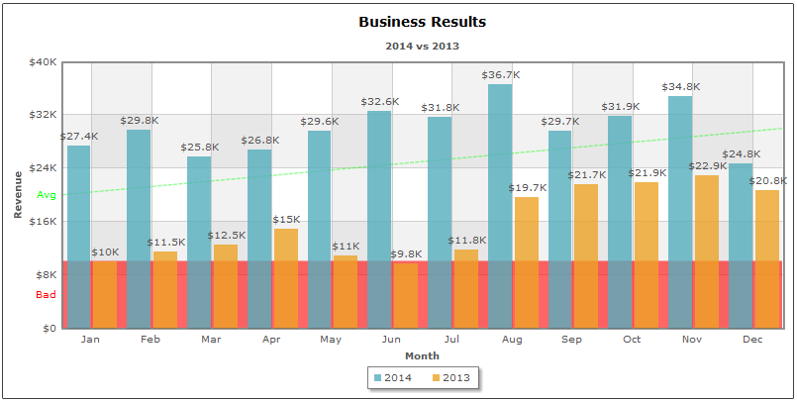

图一 垂直趋势线起始值4.5，结束值7，颜色绿色，透明度60，虚线

垂直趋势区起始值8，结束值10，颜色红色，透明度60

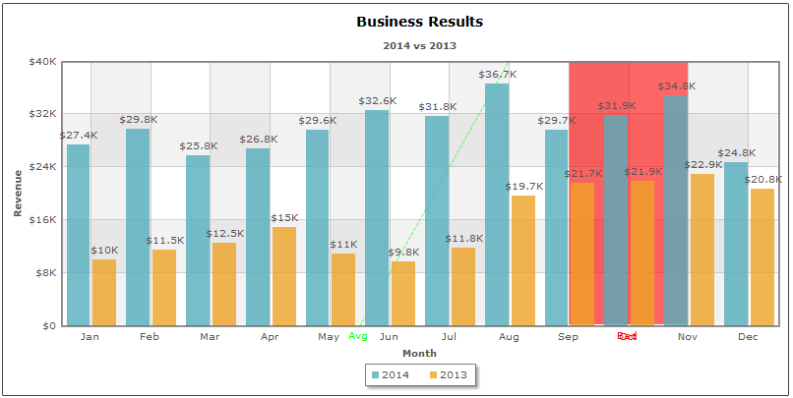

### 数值标签

|  |  |
| --- | --- |
| **参数名** | **描述** |
| showValueLabel | 展示数值标签 |
| rotateValueLabel | 垂直展示 |
| placeValueLabelInside | 在内部展示，只对柱状图有效 |
| valueLabelPadding | 标签间距 |
| alpha | 线条透明度 |
| dashed | 线条是否为虚线 |
| dashedStyle | 虚线样式  “”, “-”, “.”, “-.”, “-..”, “. ”, “- ”, “--”, “- .”, “--.”, “--..” |
| toolText | 提示信息 |
| isTrendZone | 是否为区域 |
| displayValue | 展示值 |

图1 垂直展示

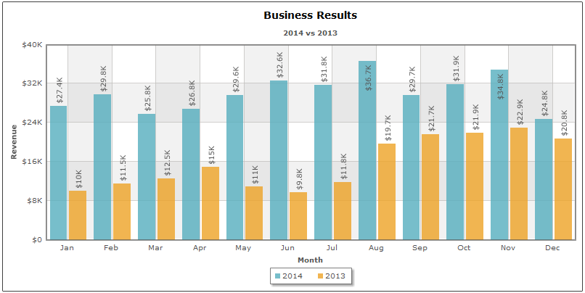

图1 在内部展示并垂直

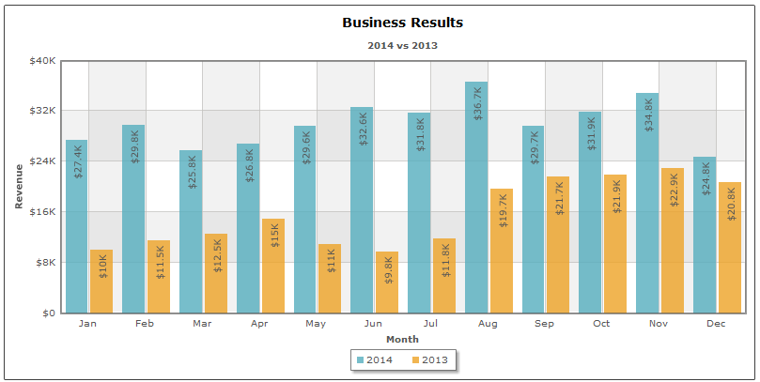

### 图形

数值定义通过以下方式定义，其中如需要变换显示方式，只需设置pattern属性即可，目前支持COLUMN、LINE、AREA、BUBBLE，其中Bar是通过rotateXY得到，Scatter图形是通过设置LINE的连接线粗细为0获得。通过组合数据类型，可灵活定制您的组合图形。

chart参数

|  |  |
| --- | --- |
| **参数名** | **描述** |
| plotPadding | 柱状/条形图边距 |
| plotSetPadding | 柱状/条形图簇边距 |
| plotMaxWidth | 柱状/条形图的最大宽度 |

categories参数

|  |  |
| --- | --- |
| **参数名** | **描述** |
| sepLineThickness | 分隔线 |
| sepLineColor | 分隔线颜色 |
| sepLineAlpha | 分隔线透明度 |
| sepLineDashed | 分隔线是否虚线 |
| sepLineDashedStyle | 分隔线虚线样式 |

category参数

|  |  |
| --- | --- |
| **参数名** | **描述** |
| x | x值，在XYPlot时需此参数 |
| label | 标签名称 |

set参数

|  |  |
| --- | --- |
| **参数名** | **描述** |
| x | x值，当为XYPlot时，需指定对应的categories x值 |
| y | y值 |
| r | R值，仅气泡图使用 |
| click | 点击事件数据 |
| mouseover | 鼠标移至事件数据 |
| mousemove | 鼠标移动事件数据 |
| mouseout | 鼠标移开事件数据 |

#### 柱状图

图一 Dataset中的pattern设置为COLUMN，填充渐变色为白色，边框为绿色，粗细3，虚线

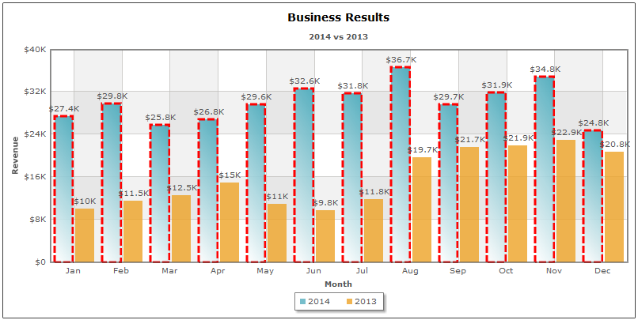

图二 柱状图簇的边距设置为20，柱状图的边距设置为10

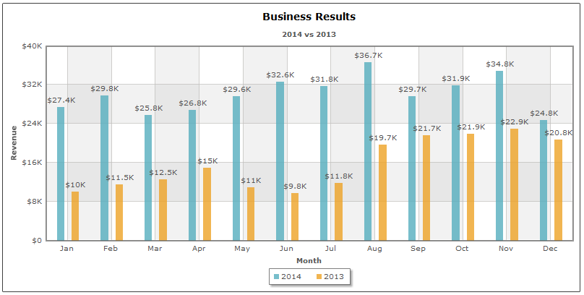

#### 线形图

图一 Dataset中的pattern设置为LINE，线条颜色红色，虚线，曲率为0(0-1)

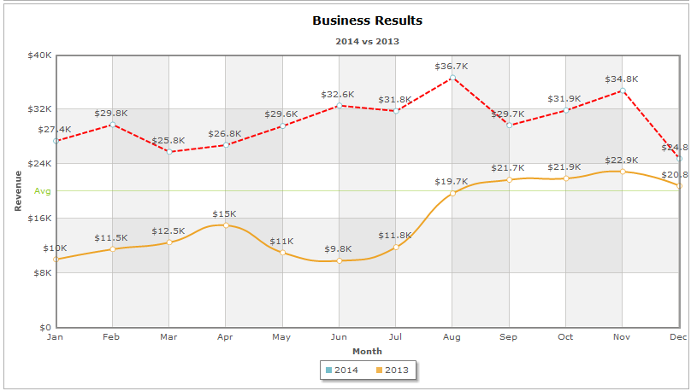

#### 面积图

图一 Dataset中的pattern设置为AREA，线条颜色黄色，曲率为0，渐变为白色

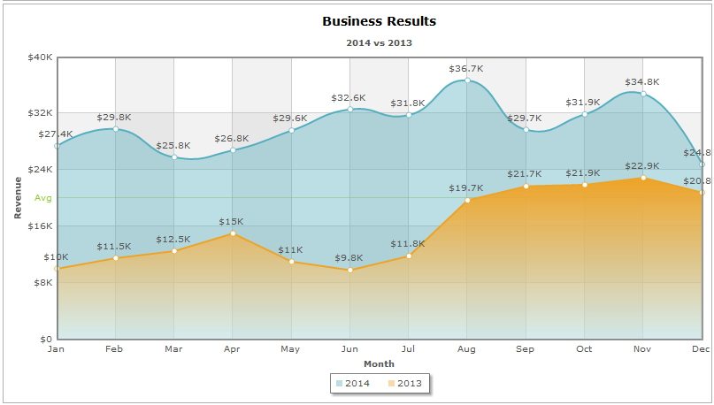

#### 条形图

图一 Dataset中的pattern设置为COLUMN，rotateXY=’1’

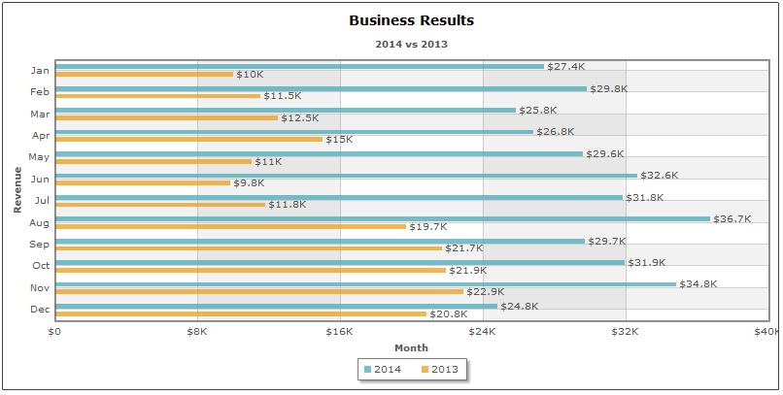

#### 散列图

图一 Dataset中的pattern设置为LINE，XYPlot设置为启用，线条粗细设置为0

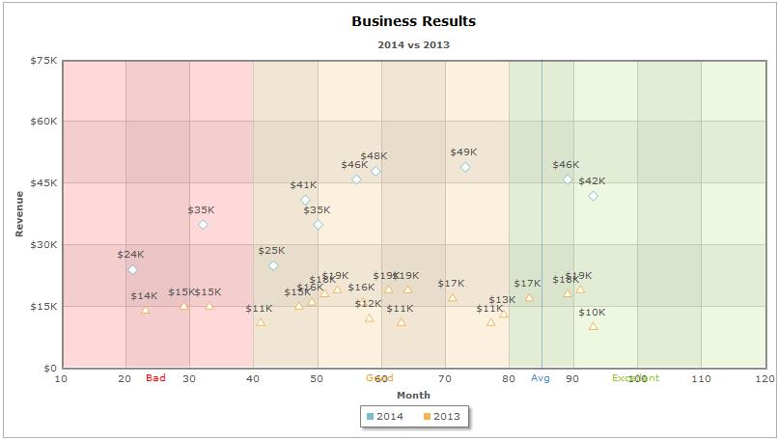

#### 气泡图

图一 Dataset中的pattern设置为BUBBLE，XYPlot设置为启用，渐变色为白色，渐变原点中心为30,30

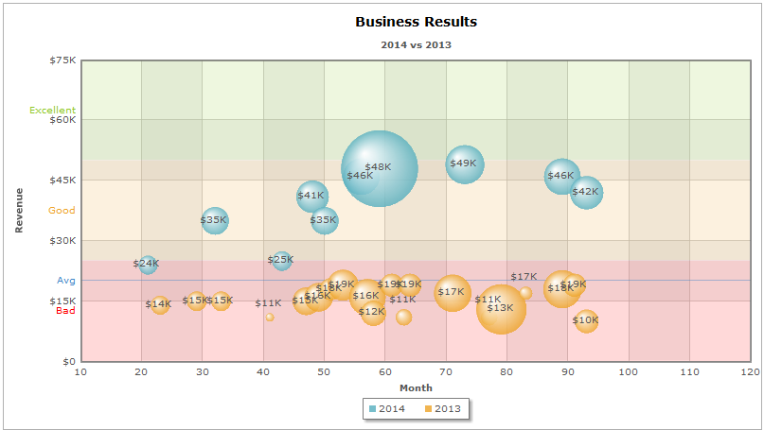

#### 双Y轴

双Y轴图形只需在dataset中指定对应的parentYAxis(P/S)即可

图一 双Y轴

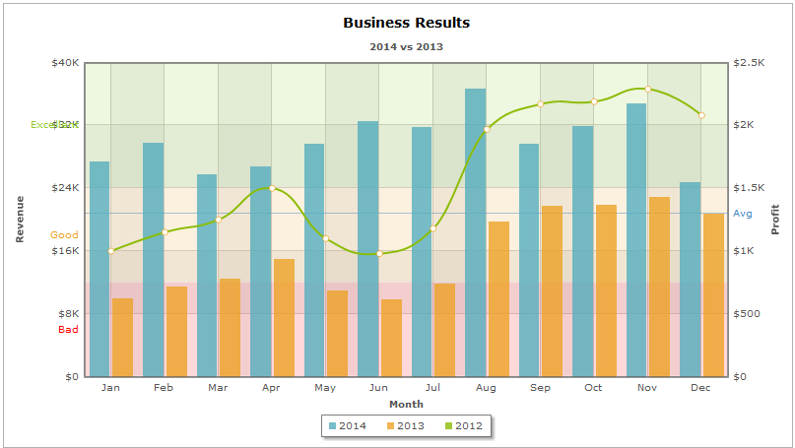

#### 堆积图

堆积图通过设置相同的stackedGroup属性实现，简单快捷

图一 柱形堆积图

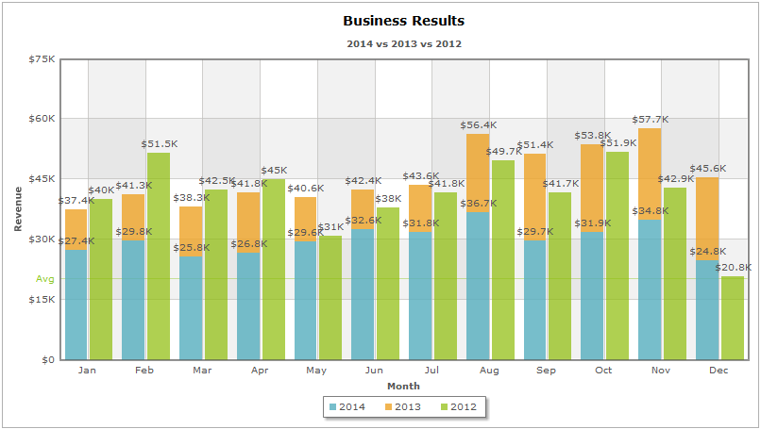

图二 线形堆积图

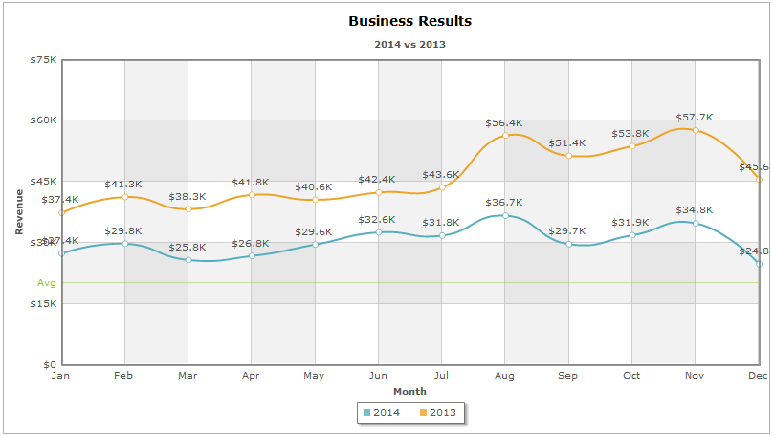

图三 面积堆积图

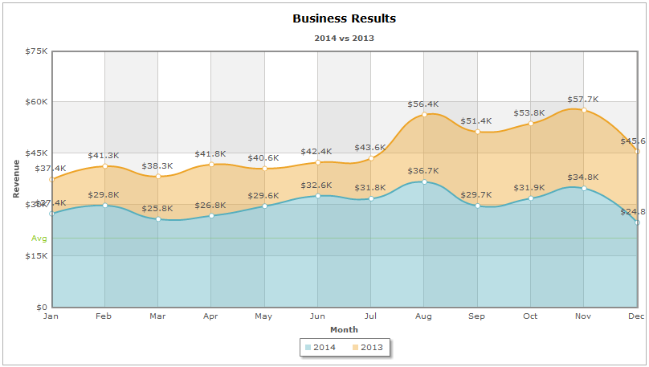

图四 条形堆积图

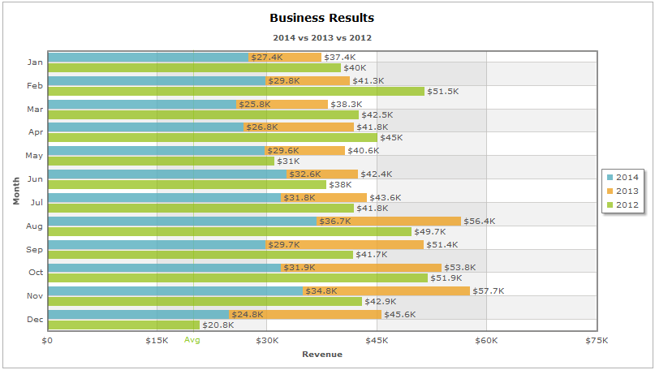

#### XY图形

通过设置XYPlot图形，实现XY图形的变化，散列图、气泡图需要启用此参数（当然也可以不启用，x值的需要使用category的序列值）

#### XY变换

通过设置rotateXY启用实现XY轴变换，实现XY轴的自由互换，例如柱状图可以变为条形图

图一 原有图形

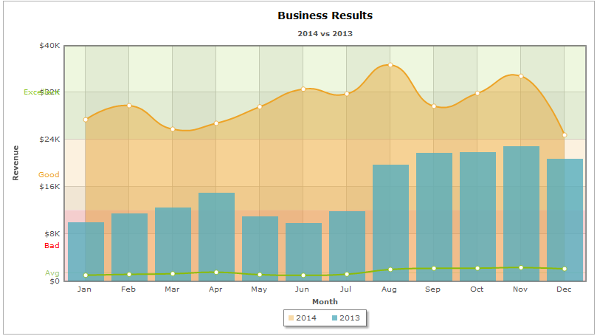

图二 启用变换XY轴后，注意xAxisName,PYAxisName需要人工变更

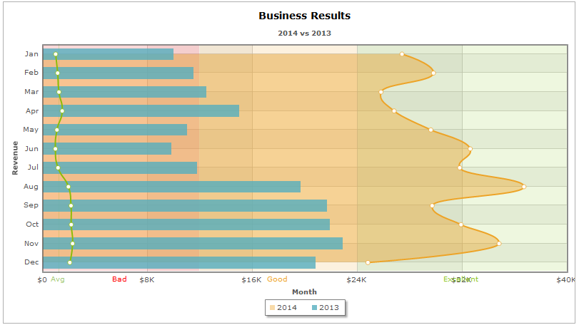

## 饼图



### 基础

|  |  |
| --- | --- |
| **参数名** | **描述** |
| pieRadius | 饼图半径，如未设置，系统将根据排版情况自动计算一个合适的半径 |
| startingAngle | 饼图起始角度 |
| plotBorderThickness | 图形边框粗细 |
| plotBorderColor | 图形边框颜色 |
| plotBorderAlpha | 图形边框透明度 |
| plotBorderDashed | 图形边框是否虚线 |
| plotBorderDashedStyle | 图形边框虚线样式  “”, “-”, “.”, “-.”, “-..”, “. ”, “- ”, “--”, “- .”, “--.”, “--..” |
| plotFillAlpha | 图形填充透明度 |
| plotPadding | 图形边距 |

图一 饼图半径为50，起始角度0

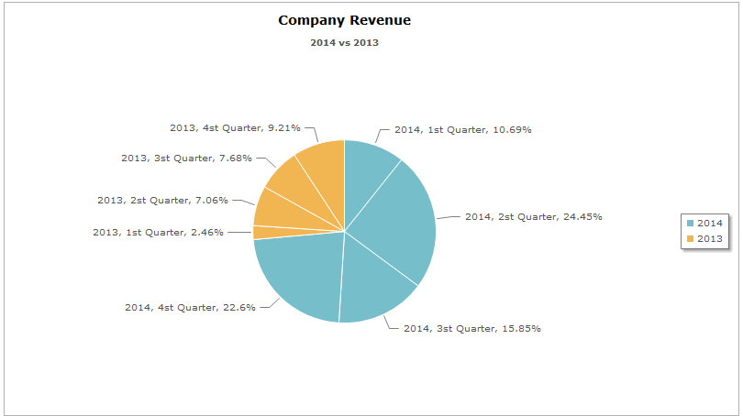

图二 饼图半径不设置，起始角度为90

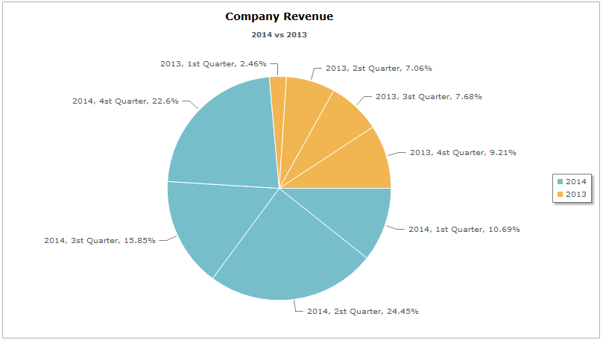

图三 边框红色，虚线

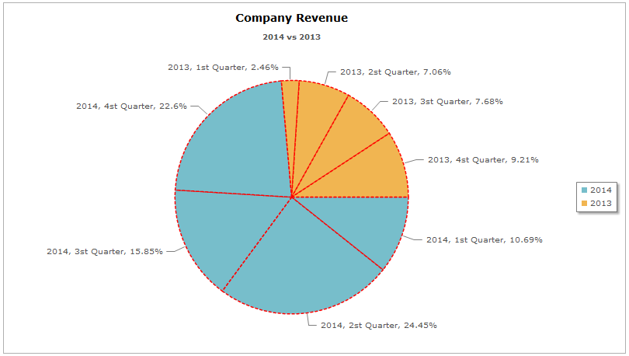

### 提示

|  |  |
| --- | --- |
| **参数名** | **描述** |
| dataValueInToolTip | 在提示中展示数据值 |
| percentInToolTip | 在提示中展示百分比 |

### 标签

|  |  |
| --- | --- |
| **参数名** | **描述** |
| dataValueInValueLabel | 在数值中展示数据值 |
| percentInValueLabel | 在数值中展示百分比 |

### 连接线

|  |  |
| --- | --- |
| **参数名** | **描述** |
| showLabelLine | 显示连接线 |
| labelLineSlanted | 是否以倾斜方式连接 |
| labelLinePadding | 连接线与图形的边距 |
| labelLineClearance | 连线线间隙长度 |
| labelLineDistance | 连线线水平长度 |
| labelLineColor | 连接线颜色 |
| labelLineThickness | 连接线粗细 |
| labelLineAlpha | 连接线透明度 |
| labelLineDashed | 连接线是否虚线 |
| labelLineDashedStyle | 连接线虚线样式 |

图一 不显示连接线

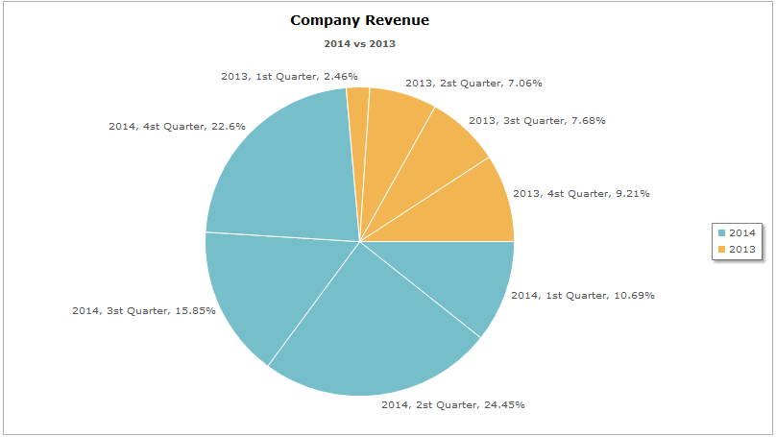

图二 连接线倾斜不启用，间隙10，水平长度30

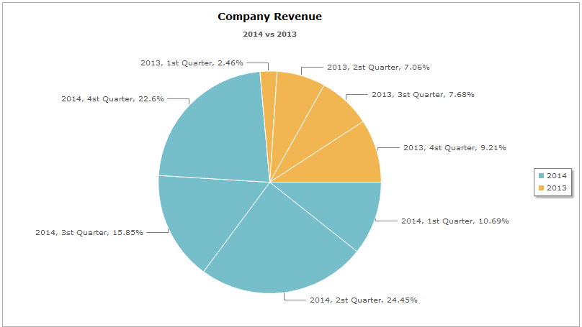

图三 连接线倾斜启用，粗细3，颜色红色，虚线

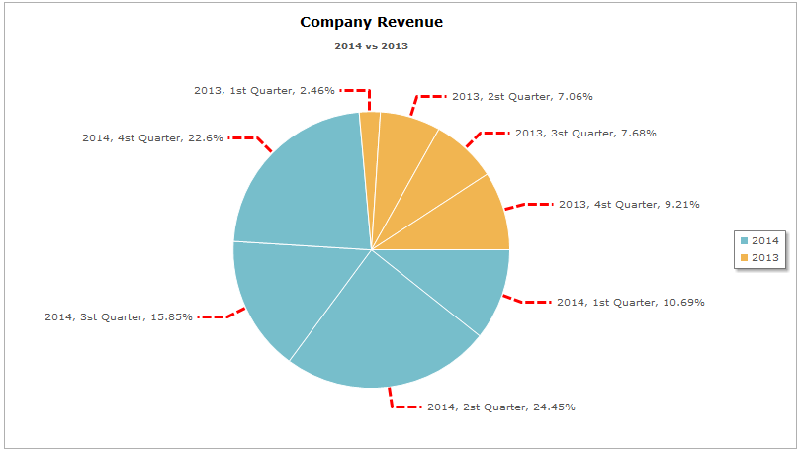

### 数值

dataset参数

|  |  |
| --- | --- |
| **参数名** | **描述** |
| seriesName | 序列名称 |
| fillColor | 填充色 |
| fillAlpha | 填充透明度 |
| borderColor | 边框颜色 |
| borderAlpha | 边框透明度 |
| borderDashed | 边框是否为虚线 |
| borderDashedStyle | 边框虚线样式 |

set参数

|  |  |
| --- | --- |
| **参数名** | **描述** |
| label | 标签名称 |
| value | 数值 |
| displayValue | 显示值 |
| toolText | 提示 |
| fillColor | 填充色 |
| fillAlpha | 填充透明度 |
| borderDashedStyle | 边框虚线样式 |
| borderColor | 边框颜色 |
| borderAlpha | 边框透明度 |
| borderDashed | 边框是否虚线 |
| borderDashedStyle | 边框虚线样式  “”, “-”, “.”, “-.”, “-..”, “. ”, “- ”, “--”, “- .”, “--.”, “--..” |

## 圆环图



### 基础

|  |  |
| --- | --- |
| **参数名** | **描述** |
| doughnutRadius | 圆环图半径，如未设置，系统将根据排版情况自动计算一个合适的半径 |
| doughnutThickness | 圆环厚度 |
| doughnutPadding | 圆环间距 |
| startingAngle | 起始角度 |
| legendAngle | 图例角度 |
| legendPadding | 图例边距 |
| plotBorderThickness | 边框粗细 |
| plotBorderColor | 边框颜色 |
| plotBorderAlpha | 边框透明度 |
| plotBorderDashed | 边框是否虚线 |
| plotBorderDashedStyle | 虚线样式 |
| plotFillAlpha | 填充透明度 |
| plotPadding | 图形边距 |

### 提示

|  |  |
| --- | --- |
| **参数名** | **描述** |
| dataValueInToolTip | 在提示中展示数据值 |
| percentInToolTip | 在提示中展示百分比 |

### 标签

|  |  |
| --- | --- |
| **参数名** | **描述** |
| showValueLabel | 显示数值标签 |
| valueLabelPadding | 数值标签边距 |
| seriesNameInValueLabel | 在数值标签中显示序列名称 |
| dataValueInValueLabel | 在数值标签中显示数据值 |
| percentInValueLabel | 在数值标签中显示百分比 |
| valueLabelSepChar | 数值标签的分隔符 |
| valueLabelOutside | 数值标签在最外展示 |

图一 数值标签不在最外展示

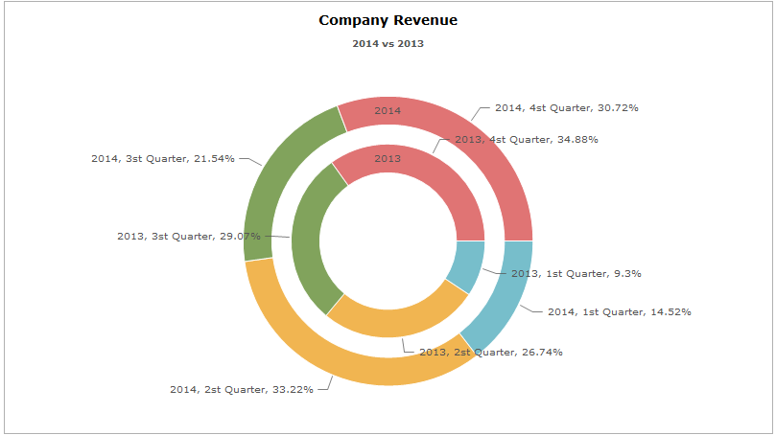

图一 数值标签在最外展示

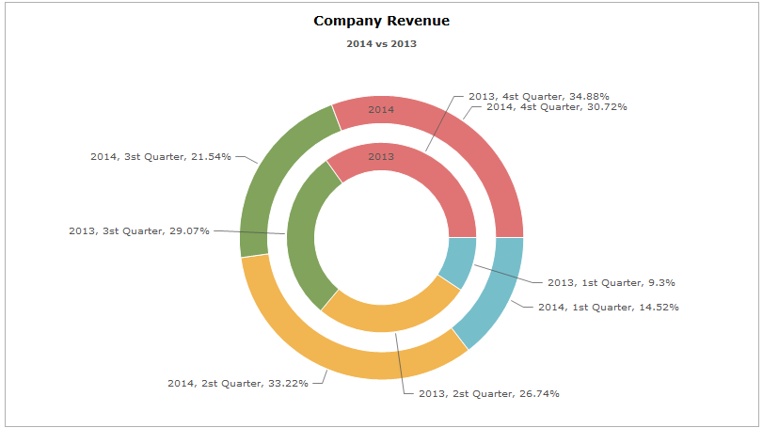

### 连接线

|  |  |
| --- | --- |
| **参数名** | **描述** |
| showLabelLine | 显示连接线 |
| labelLineSlanted | 是否以倾斜方式连接 |
| labelLinePadding | 连接线与图形的边距 |
| labelLineClearance | 连线线间隙长度 |
| labelLineDistance | 连线线水平长度 |
| labelLineColor | 连接线颜色 |
| labelLineThickness | 连接线粗细 |
| labelLineAlpha | 连接线透明度 |
| labelLineDashed | 连接线是否虚线 |
| labelLineDashedStyle | 连接线虚线样式 |

### 数值

dataset参数

|  |  |
| --- | --- |
| **参数名** | **描述** |
| seriesName | 序列名称 |
| fillColor | 填充色 |
| fillAlpha | 填充透明度 |
| borderColor | 边框颜色 |
| borderAlpha | 边框透明度 |
| borderDashed | 边框是否为虚线 |
| borderDashedStyle | 边框虚线样式 |

set参数

|  |  |
| --- | --- |
| **参数名** | **描述** |
| label | 标签名称 |
| value | 数值 |
| displayValue | 显示值 |
| toolText | 提示 |
| fillColor | 填充色 |
| fillAlpha | 填充透明度 |
| borderDashedStyle | 边框虚线样式 |
| borderColor | 边框颜色 |
| borderAlpha | 边框透明度 |
| borderDashed | 边框是否虚线 |
| borderDashedStyle | 边框虚线样式  “”, “-”, “.”, “-.”, “-..”, “. ”, “- ”, “--”, “- .”, “--.”, “--..” |

## 雷达图



### 基础

|  |  |
| --- | --- |
| **参数名** | **描述** |
| radarRadius | 雷达图半径，如未设置，系统将根据排版情况自动计算一个合适的半径 |
| startingAngle | 起始角度 |

### 网格

|  |  |
| --- | --- |
| **参数名** | **描述** |
| radarBorderColor | 雷达图边框颜色 |
| radarBorderThickness | 雷达图边框粗细 |
| radarBorderAlpha | 雷达图边框透明度 |
| radarBorderDashed | 雷达图边框是否虚线 |
| radarBorderDashedStyle | 雷达图边框虚线样式 |
| radarFillColor | 雷达图填充色 |
| radarFillAlpha | 雷达图填充透明度 |
| radarSpikeColor | 雷达图网格颜色 |
| radarSpikeThickness | 雷达图网格粗细 |
| radarSpikeAlpha | 雷达图网格透明度 |
| radarSpikeDashed | 雷达图网格是否虚线 |
| radarSpikeDashedStyle | 雷达图网格虚线样式 |

图一 边框红色，粗细3，实线，填充黄色，透明度60，网格颜色绿色，虚线，粗细1

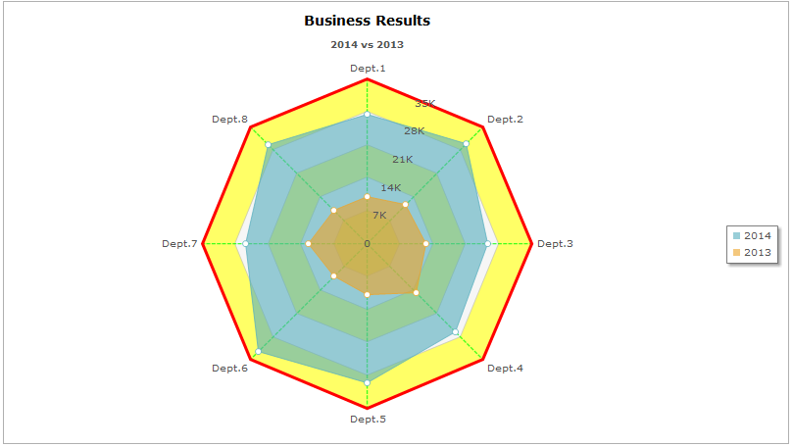

### 分隔线

|  |  |
| --- | --- |
| **参数名** | **描述** |
| divLineNum | 分隔线数 |
| divLineColor | 分隔线颜色 |
| divLineThickness | 分隔线粗细 |
| divLineAlpha | 分隔线透明度 |
| divLineIsDashed | 分隔线是否为虚线 |
| divLineDashStyle | 分隔线虚线样式  “”, “-”, “.”, “-.”, “-..”, “. ”, “- ”, “--”, “- .”, “--.”, “--..” |
| showAlternateGridColor | 是否展示分隔区 |
| alternateGridColor | 分隔区颜色 |
| alternateGridAlpha | 分隔区透明度 |
| showZeroPlane | 是否展示零区，即当有线的数值为0时，该线加粗展示 |
| zeroPlaneColor | 零区颜色 |
| zeroPlaneThickness | 零区粗细 |
| zeroPlaneAlpha | 零区透明度 |
| zeroPlaneIsDashed | 零区是否为虚线 |
| zeroPlaneDashStyle | 零区虚线样式  “”, “-”, “.”, “-.”, “-..”, “. ”, “- ”, “--”, “- .”, “--.”, “--..” |
| yAxisDivLineRoundNumber | Y轴的标签数值近似，系统在计算时每行数时，会保留2位有效数，通过该两位有效数除以roundNumber得到整数，具体算法不深入讨论 |

图一 分隔线数10，红色，粗细3，虚线，分隔区颜色绿色，透明度60

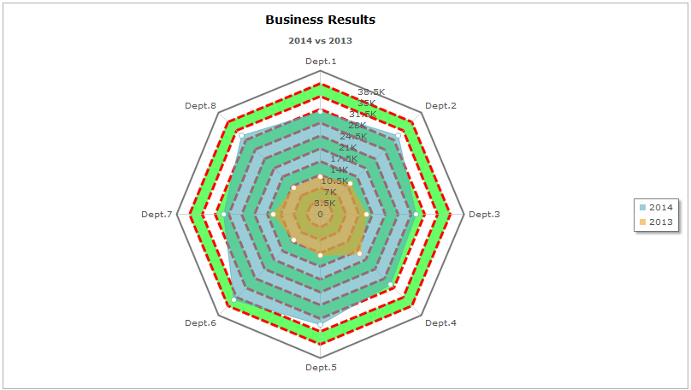

### 提示

|  |  |
| --- | --- |
| **参数名** | **描述** |
| dataValueInToolTip | 在提示中展示数据值 |
| percentInToolTip | 在提示中展示百分比 |

### X轴

|  |  |
| --- | --- |
| **参数名** | **描述** |
| showXAxisLabel | 是否展示x轴标签 |
| xAxisLabelPadding | x轴标签边距 |

### Y轴

|  |  |
| --- | --- |
| **参数名** | **描述** |
| showYAxisLabel | 是否展示y轴标签 |
| yAxisLabelPadding | y轴标签边距 |
| yAxisLabelAngle | y轴标签角度 |

图一 y轴标签角度180，字体红色，大小16

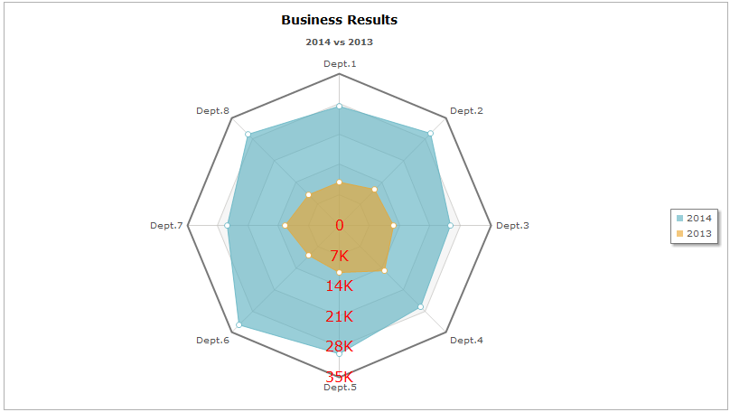

### 数值标签

|  |  |
| --- | --- |
| **参数名** | **描述** |
| showValueLabel | 展示数值标签 |
| valueLabelPadding | 数值标签间距 |
| seriesNameInValueLabel | 在数值标签中展示序列名称 |
| dataValueInValueLabel | 在数值标签中展示数据值 |
| valueLabelSepChar | 数值标签分隔符 |
| valueLabelOutside | 是否在外层展示数值标签 |

图一 展示数值标签，字体红色

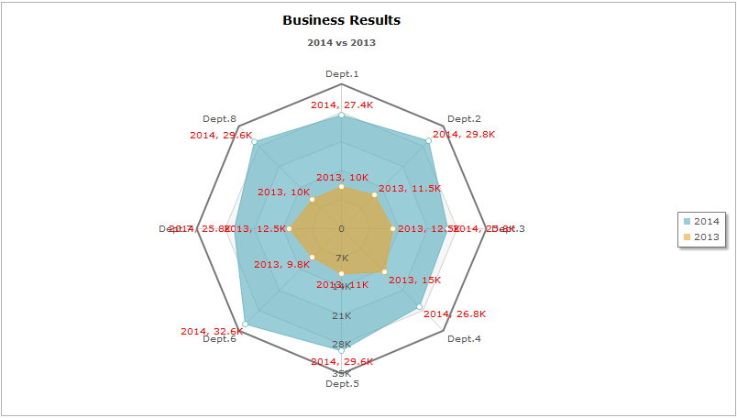

### 图形

chart参数

|  |  |
| --- | --- |
| **参数名** | **描述** |
| plotBorderThickness | 雷达图数据边框粗细 |
| plotBorderColor | 雷达图数据边框颜色 |
| plotBorderAlpha | 雷达图数据边框透明度 |
| plotBorderDashed | 雷达图数据边框是否虚线 |
| plotBorderDashedStyle | 雷达图数据边框虚线样式 |
| plotFillAlpha | 雷达图数据边框填充透明度 |
| plotFillColor | 雷达图数据边框填充颜色 |
| drawAnchors | 是否绘制锚点 |
| anchorSides | 锚点边数 |
| anchorRadius | 锚点半径 |
| anchorBorderColor | 锚点边框颜色 |
| anchorBorderThickness | 锚点边框粗细 |
| anchorBorderAlpha | 锚点边框透明度 |
| anchorBgColor | 锚点背景色 |
| anchorBgAlpha | 锚点背景透明度 |

category参数

|  |  |
| --- | --- |
| **参数名** | **描述** |
| x | x值，在XYPlot时需此参数 |
| label | 标签名称 |

dataset参数

|  |  |
| --- | --- |
| **参数名** | **描述** |
| seriesName | 序列名称 |
| fillColor | 填充色 |
| fillAlpha | 填充透明度 |
| borderColor | 边框颜色 |
| borderAlpha | 边框透明度 |
| borderDashed | 边框是否是虚线 |
| borderDashedStyle | 边框虚线样式 |
| drawAnchors | 是否绘制锚点 |
| anchorsShowOnTop | 锚点是否在最上面 |
| anchorSides | 锚点边数 |
| anchorRadius | 锚点半径 |
| anchorBorderColor | 锚点边框颜色 |
| anchorBorderThickness | 锚点边框粗细 |
| anchorBorderAlpha | 锚点边框透明度 |
| anchorBgColor | 锚点背景颜色 |
| anchorBgAlpha | 锚点背景透明度 |

set参数

|  |  |
| --- | --- |
| **参数名** | **描述** |
| label | 标签 |
| value | 数值 |
| displayValue | 显示值 |
| toolText | 提示 |
| fillColor | 填充颜色 |
| fillAlpha | 填充透明度 |
| borderThickness | 边框粗细 |
| borderColor | 边框颜色 |
| borderAlpha | 边框透明度 |
| borderDashed | 边框是否是虚线 |
| borderDashedStyle | 边框虚线样式 |

图一 边框颜色红色，粗细3，虚线

